América Latina: ¿son inevitables la inflación y el bajo crecimiento?

Discurso (virtual) de Alexandre Tombini , Representante Principal para las Américas, Banco de Pagos Internacionales, en la Escuela de Economía de la FGV São Paulo, 10 de noviembre de 2022.
Discurso del BPI | 10 noviembre 2022
por Alejandro Tombini
PDF texto completo (1,489kb) | 12 páginas
Un homenaje al pensamiento y la memoria del profesor Werner Baer
¿Son inevitables la alta inflación y el bajo crecimiento en América Latina? La lista de desafíos es larga, pero no hay motivos para el fatalismo.
Durante las últimas tres décadas, los países de América Latina han construido sólidos marcos de política macro financiera. Entre el cambio de milenio y el año pasado, la inflación en la mayoría de los países de la región fue más baja y más estable que en cualquier otro momento del siglo XX, a pesar de los grandes shocks. Las crisis financieras, una característica perenne del pasado, han estado notablemente ausentes en la región. Este historial muestra que las buenas políticas pueden marcar la diferencia y lo hacen.
Hoy, el desafío es aprovechar estos logros, hacer que la inflación vuelva a la meta y emprender una trayectoria de crecimiento elevado y sostenible. La estabilidad macroeconómica y financiera es una condición necesaria para ello, pero no suficiente. También se necesitan políticas estructurales para hacer que las economías sean más competitivas y dinámicas, políticas sociales para que el crecimiento sea inclusivo y políticas ambientales para que el desarrollo sea sostenible.
Sobre el Autor

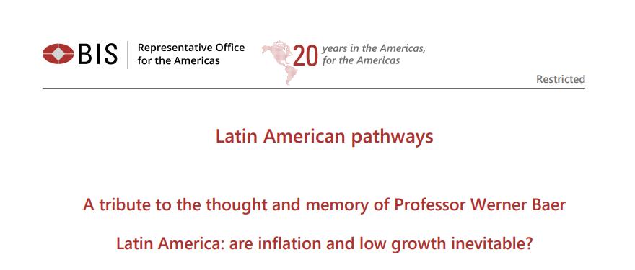

Itinerarios latinoamericanos
Un homenaje al pensamiento y la memoria del profesor Werner Baer
América Latina: ¿son inevitables la inflación y el bajo crecimiento?

Discurso de Alexandre Tombini
Representante Principal, Oficina de Representación para las Américas, Banco de Pagos Internacionales
Facultad de Economía de FGV São Paulo
10 de noviembre de 2022 (Virtual)
Observaciones iniciales y hoja de ruta

Muchas gracias por invitarme a hablar sobre Latin America Pathways, en homenaje al profesor Werner Baer. La pasión del profesor Baer en sus estudios sobre inflación, crecimiento y desarrollo en América Latina, y en particular en Brasil, es admirable. Sus contribuciones no han envejecido y son más relevantes hoy que nunca. Es un honor y un privilegio poder compartir mi perspectiva sobre lo que hemos aprendido, dónde estamos ahora y qué desafíos y oportunidades enfrentará nuestra región en el futuro.
¿Son inevitables la alta inflación y el bajo crecimiento en América Latina? No creo. Es cierto que la lista de desafíos es larga, pero no hay motivos para el fatalismo.
En las últimas tres décadas, los países latinoamericanos han construido sólidos marcos de política macro financiera. Entre el cambio de milenio y el año pasado, la inflación en la mayoría de los países de la región fue más baja y más estable que en cualquier momento en el siglo 20, a pesar de los grandes shocks. Las crisis financieras, una característica perenne del pasado, han estado notablemente ausentes en la región. Este historial muestra que las buenas políticas pueden marcar la diferencia, y de hecho lo hacen.
Hoy, el desafío es aprovechar estos logros, lograr que la inflación vuelva a la meta y emprender una trayectoria de crecimiento alto y sostenible. La estabilidad macroeconómica y financiera son una condición necesaria para ello, pero no son suficientes. También necesitamos políticas estructurales para hacer que nuestras economías sean más competitivas y dinámicas, políticas sociales para que el crecimiento sea inclusivo y políticas ambientales para que el desarrollo sea sostenible.
Lecciones de décadas pasadas
En la mayor parte de América Latina, el siglo 20 estuvo marcado por cambios masivos en la actividad económica, alta inflación e inestabilidad financiera. Esto cambió a fines de la década de 1990 y principios de la década de 2000, cuando la mayoría de los bancos centrales se volvieron independientes o autónomos y su capacidad para financiar el sector público, es decir, para proporcionar financiamiento monetario, se vio restringida. La mayoría de los países abandonaron los tipos de cambio fijos y optaron por un régimen flexible con metas de inflación como ancla nominal.
La independencia del banco central es clave, pero debe ir acompañada de finanzas públicas sostenibles para mantener la inflación baja y estable. La mayoría de los países adoptaron medidas para consolidar las finanzas públicas y fortalecer las instituciones fiscales, por ejemplo, mediante la introducción de leyes de responsabilidad fiscal y, en algunos casos, consejos fiscales.
Los países también abrieron sus economías al comercio y al capital extranjero. Para evitar los peligrosos auges y caídas que siguieron a los esfuerzos anteriores de liberalización financiera, adoptaron políticas para mitigar los descalces monetarios.
Los mercados financieros también se han profundizado gracias en parte a las reformas de las pensiones y la eliminación de los obstáculos legales y administrativos a la inversión extranjera.
Tras haber sufrido crisis financieras en los decenios de 1980 y 1990, las autoridades fortalecieron sus sistemas bancarios exigiendo mayores reservas de capital y mejorando la supervisión prudencial. En particular, tomaron estas medidas mucho antes de la Gran Crisis Financiera (GFC).
En resumen, a principios del milenio, los países adoptaron marcos de estabilidad macro financiera que generan una inflación baja y estable.
Estos nuevos marcos tuvieron éxito: la inflación cayó bruscamente y las tasas de interés se redujeron (Gráfico 1). A medida que las finanzas públicas se volvieron más sostenibles, los países pudieron utilizar la política fiscal de manera más anticíclica.
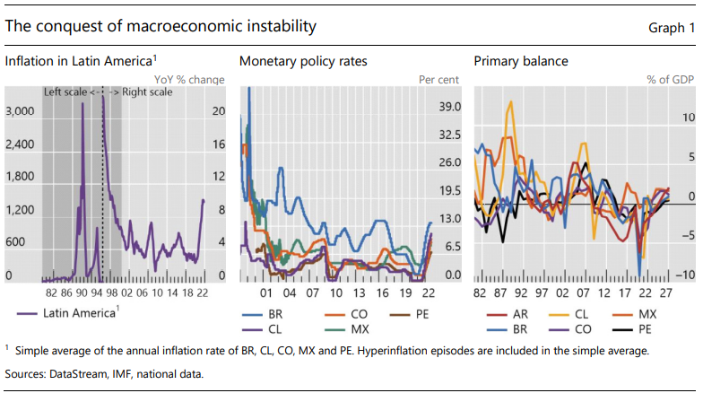
Si bien este cambio en la política fue claramente ayudado por la baja inflación a nivel mundial, no todo fue fácil. Incluso con una mayor disciplina fiscal que en el pasado, los problemas de endeudamiento excesivo o los ciclos de auge y caída en los mercados financieros no desaparecieron. Con economías más abiertas, las autoridades tuvieron que lidiar con los altibajos de la economía mundial. Los bancos centrales tuvieron que hacer frente a flujos de capital grandes y volátiles y oscilaciones en las condiciones monetarias y de liquidez externas, lo que amplificó el ciclo económico y aumentó la volatilidad del producto. Otros desafíos incluían riesgos para la estabilidad financiera, como la excesiva dependencia de la deuda a corto plazo y las exposiciones cambiarias sin cobertura.
A diferencia de la mayoría de las economías avanzadas, el instrumento de tasas de interés no fue suficiente para enfrentar estos desafíos. En un mundo con grandes fluctuaciones en los flujos de capital y los precios internacionales de los activos, el uso exclusivo de instrumentos de política monetaria puede plantear dos dilemas.
• En primer lugar, si la inflación ya está cerca de la meta, los bancos centrales con metas de inflación pueden tener menos espacio para elevar las tasas de interés para frenar el crecimiento excesivo del crédito.
• En segundo lugar, un aumento de los tipos de interés a corto plazo puede atraer nuevas entradas de capital.
Las mismas fuerzas también pueden operar en la dirección opuesta.
En general, la mayoría de los bancos centrales lograron navegar a través de episodios de fuertes entradas y salidas de capital con bastante éxito. No es coincidencia que la mayoría de las economías latinoamericanas no experimentaran ninguna crisis importante cuando la crisis financiera mundial golpeó en 2008, o durante el Taper Tantrum en 2013.
¿Por qué? Una razón importante es el uso de múltiples instrumentos, la acumulación de colchones y la inclusión de consideraciones de estabilidad financiera en el trabajo de la banca central. De hecho, los bancos centrales de la región destacaron el uso de varios instrumentos en una encuesta y un informe coordinados por el BPI.
De hecho, los bancos centrales de América Latina han hecho uso no sólo de la tasa de interés de política, sino también de herramientas macro prudenciales e intervenciones cambiarias. Es importante destacar que lo han hecho no solo durante recesiones o períodos de estrés financiero, sino también durante los auges. Este enfoque de instrumentos múltiples ha aumentado la resiliencia financiera. Ha reducido la sensibilidad del sistema financiero a los cambios en el tipo de cambio. En los buenos tiempos, redujo el miedo a flotar y aumentó el alcance para que el tipo de cambio actuara como un amortiguador en los malos tiempos.
¿Dónde estamos ahora? A pesar de estos éxitos, ahora nos enfrentamos a nuevos desafíos que surgen de un conjunto único de eventos. A medida que salimos de la pandemia de Covid-19, con un importante apoyo fiscal e interrupciones en la cadena de suministro, la inflación es alta en casi todas partes. El crecimiento está disminuyendo y los bancos centrales de todo el mundo están subiendo las tasas. La guerra en Ucrania complica aún más una situación ya difícil. Los precios de los productos básicos aumentaron en la primera mitad del año, aunque en su mayoría han vuelto a los niveles que prevalecían antes de la invasión.
La inflación ha aumentado en 2022. Ha alcanzado su punto máximo en algunas economías, pero se mantiene en niveles muy altos prácticamente en todas partes (gráfico 2). En un buen número de países, el aumento de la inflación habría sido mayor si las medidas fiscales no hubieran limitado los aumentos de los precios de la energía y los alimentos.
En el lado positivo, las expectativas de inflación a largo plazo se han mantenido en general ancladas en medio del aumento de las expectativas a corto y mediano plazo para 2022-2023.
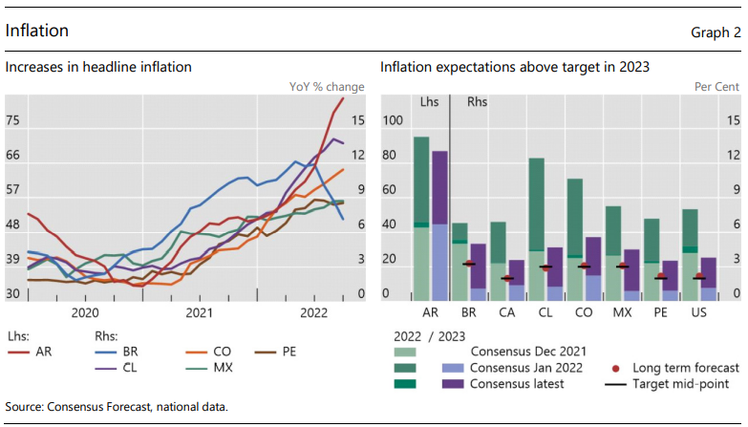
Además, un fuerte aumento de la inflación –y particularmente de los precios de los alimentos– afecta a las personas en América Latina incluso más que a las de las economías avanzadas. En América Latina, un aumento de la inflación alimentado por los precios de los alimentos generalmente se traduce en un aumento de la pobreza. Hay al menos tres razones para esto:
1. Una gran parte de la población tiene finanzas personales precarias y gasta la mayor parte de sus ingresos en artículos esenciales.
2. Una gran parte del gasto de los hogares se destina a alimentos (gráfico 3), especialmente en los tramos más bajos de la distribución del ingreso.
3. Dado el nivel aún limitado de inclusión financiera, hay menos posibilidades de acceder a productos financieros que podrían ayudar a protegerse contra la inflación.
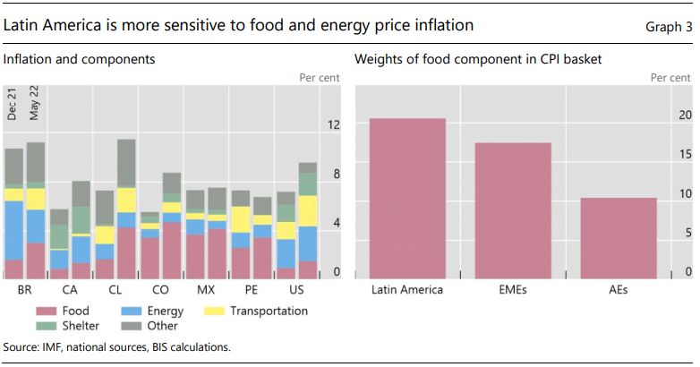
Mientras tanto, el crecimiento y el consumo se recuperaron rápidamente a fines de 2020 y 2021. Esto se debió en parte a las políticas expansivas, incluidas las grandes retiradas de pensiones en algunos países, y al aumento de la demanda mundial, principalmente de los Estados Unidos. En la mayoría de las economías, la producción se recuperó a los niveles anteriores a la pandemia, y los mercados laborales se mantuvieron sólidos. Incluso en 2022, el aumento de los precios de las materias primas mejoró los términos de intercambio e impulsó el crecimiento (gráfico 4). Para 2023, sin embargo, los analistas esperan una clara desaceleración, con la posibilidad de que algunas economías incluso enfrenten una recesión leve.
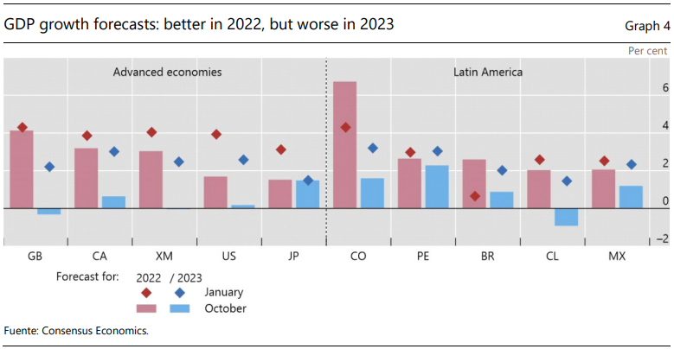
Los bancos centrales latinoamericanos han sido audaces y decisivos frente al aumento de la inflación. Han aumentado las tasas de manera decisiva (Gráfico 5). Y lo hicieron tan bien antes que la mayoría de sus compañeros.
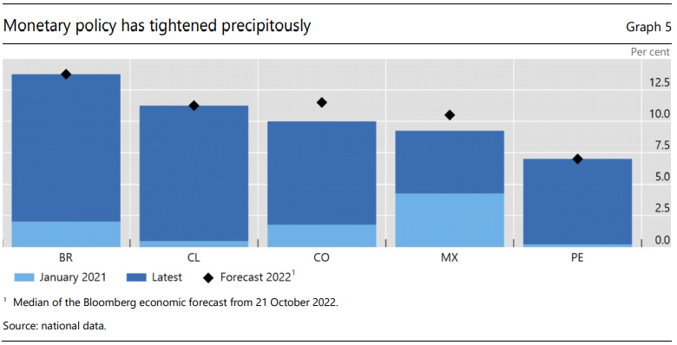
A medida que subieron los tipos nacionales y mundiales, las condiciones financieras se endurecieron considerablemente (gráfico 6, panel izquierdo), con mayores rendimientos de los bonos y diferenciales de CDS. Los tipos de cambio se mantuvieron más estables, al menos para la mayoría de los países (panel derecho). Los aumentos de las tasas de interés condujeron a mayores indicadores de arrastre a riesgo. Las curvas de rendimiento se aplanaron en la mayoría de las economías e incluso se invirtieron en algunas. Los mercados financieros mundiales también fueron muy volátiles en los últimos meses. Hasta ahora, han seguido funcionando sin problemas en la mayoría de los casos. Sin embargo, sabemos que los episodios de aversión al riesgo tienden a afectar especialmente a los mercados emergentes.
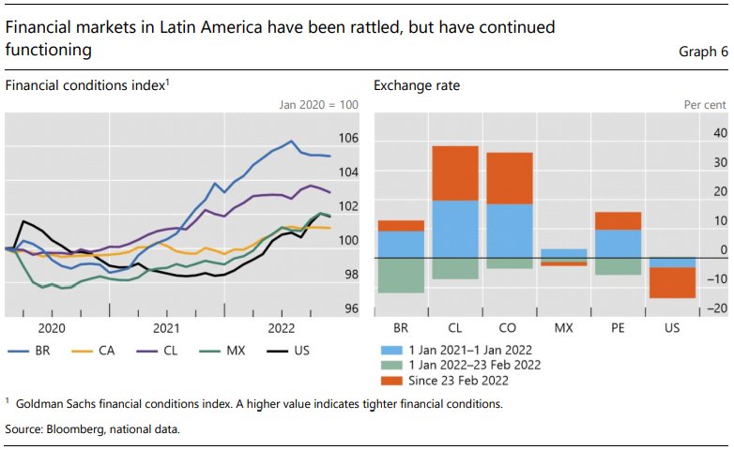
En general, las primeras acciones de los bancos centrales de la región han ayudado a las economías y los mercados financieros a hacer frente a una mayor volatilidad. Dicho esto, las autoridades monetarias deben protegerse contra el riesgo de un optimismo excesivo por parte de los participantes del mercado al asumir una trayectoria de desinflación benigna en el futuro.
Desafíos futuros
Por el momento, el primer y más importante desafío para los bancos centrales es lograr que la inflación vuelva a la meta. La inflación en algunas de las principales economías de América Latina parece estar alcanzando su punto máximo, si es que aún no ha alcanzado su punto máximo (Gráfico 7, panel izquierdo). Sin embargo, debe disminuir sustancialmente para acercarse a los niveles con los que los bancos centrales y la población se sienten cómodos.
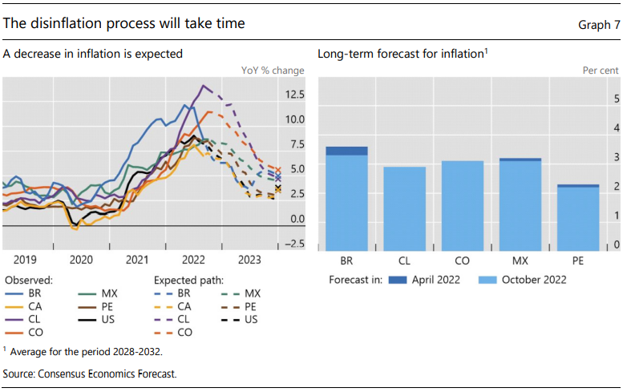
La primera etapa de la desinflación podría provenir de una combinación de menor demanda mundial, una disminución de los cuellos de botella de la oferta, precios más bajos de las materias primas y el impacto del ajuste monetario implementado en el último año y medio. Estos factores temporales podrían empujar la inflación hacia abajo rápidamente.
La segunda fase de la desinflación podría ser más difícil. Es posible, tal vez incluso probable, que el ritmo de desinflación se desacelere, a medida que entren en vigor los efectos de segunda ronda de las cláusulas de indexación o las expectativas de inflación más altas. Si bien los aumentos salariales, tanto dentro como fuera de la región, en general se han mantenido muy por debajo de la tasa de inflación, hay indicios de que las negociaciones salariales son cada vez más frecuentes y las cláusulas de indexación más comunes en algunos países. E incluso si las expectativas permanecen ancladas por ahora (Gráfico 7, panel derecho), podrían aumentar a medida que la inflación siga siendo elevada. Una señal de advertencia es el hecho de que la inflación subyacente, que refleja la tendencia de la inflación, sigue aumentando en la mayoría de los países.
El segundo desafío es encontrar el momento óptimo para dejar de aumentar las tasas. Dada la cantidad de ajuste que ya está en preparación, podría haber un caso para que los bancos centrales hagan una pausa en algún momento y esperen el efecto del ajuste acumulativo para frenar la inflación. Sin embargo, incluso si las condiciones internas justifican una pausa, puede ser difícil hacerlo debido a tres factores:
1. La Fed y otros bancos centrales de economías avanzadas pueden seguir endureciendo durante algún tiempo. Si bien los diferenciales de tasas de interés son muy altos, puede ser difícil para los bancos centrales latinoamericanos desacoplarse de la Fed y seguir una trayectoria de política diferente. Especialmente para los países donde la inflación no está (todavía) en un camino claro a la baja, una pausa podría resultar en una pérdida de confianza por parte de los inversores externos e internos, lo que llevaría a salidas de capital y depreciación. Eso, a su vez, crearía una presión inflacionaria.
2. Una posible reducción por parte de los inversores globales. El entorno global es excepcionalmente incierto, lo que contribuyó a la significativa volatilidad del mercado que hemos visto en los últimos meses. Los mercados subyacentes, como los bonos del Tesoro de Estados Unidos, se han vuelto menos líquidos. Y cambiar a otros mercados no es la solución, ya que son aún menos líquidos.
3. La incertidumbre sobre la política fiscal y otras políticas puede obligar a los bancos centrales a mantener las tasas más altas de lo que sería óptimo dada la trayectoria de la inflación interna.
Si bien las condiciones financieras en la región ya se han endurecido, podríamos ver aún más efectos de contagio debido a las tasas de interés mundiales más altas. Además, esto podría suceder incluso si el endurecimiento en las economías avanzadas está bien telegrafiado al mercado, como lo ha sido en los últimos años.
El tercer desafío es el bajo crecimiento, tanto cíclica como estructuralmente. En primer lugar, el repunte post pandémico se está quedando (previsiblemente) sin fuerza, preparando el escenario para tasas de expansión más normales. En segundo lugar, las condiciones financieras son mucho más restrictivas a raíz del endurecimiento de la política monetaria dentro y fuera de la región. En tercer lugar, y desde una perspectiva más estructural, hay menos estímulo externo dado un menor crecimiento global, principalmente de China. En cuarto lugar, el ahorro acumulado, que había apoyado el consumo privado en la recuperación, se agota en algunas economías, también debido a los retiros de pensiones. En quinto lugar, es probable que el riesgo político en la región siga siendo alto. Las expectativas de crecimiento a largo plazo para la región han disminuido sustancialmente a raíz de la pandemia y más aún desde 2014, cuando se dispuso de dichos datos (gráfico 8).
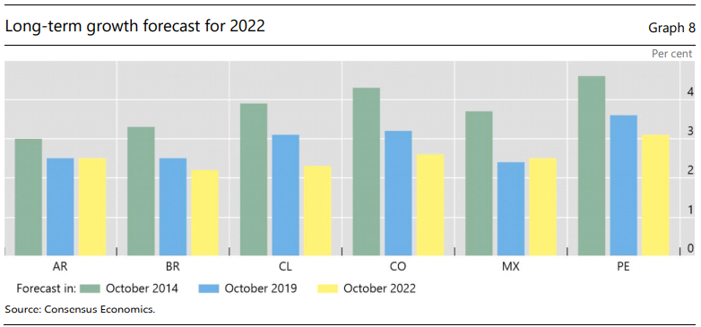
A mediano plazo, los déficits fiscales esperados y la elevada deuda pública podrían ser otro lastre para el crecimiento si se traducen en mayores primas de riesgo. Los superávits fiscales estructurales no se esperan hasta 2026 (gráfico 9, panel izquierdo), y la deuda se encuentra en niveles históricamente altos (panel derecho).
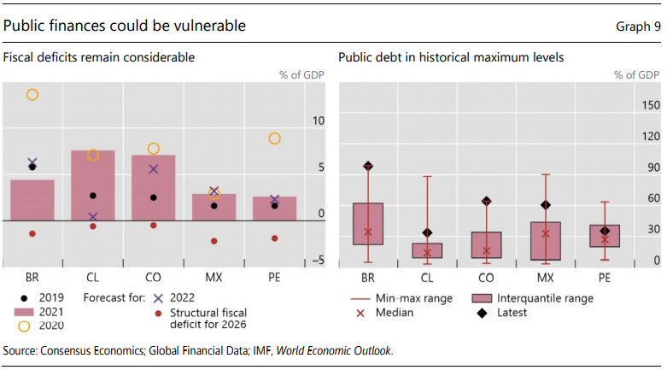
La estabilidad macrofinanciera es muy importante, pero no es suficiente: la región necesita nuevas reformas para revitalizar el crecimiento.6 También hay factores que podrían apoyar el crecimiento. En primer lugar, los hogares, las empresas y las instituciones financieras parecen estar en buena forma para capear la desaceleración, ya que no hay desequilibrios importantes en el sector privado y los perfiles de deuda parecen generalmente saludables. En segundo lugar, el impacto de la revolución digital puede traducirse en una mayor eficiencia y una mayor productividad. Los pagos más eficientes y los nuevos servicios digitales podrían ser una bendición para las economías, y en particular para las empresas y los hogares en áreas remotas. Por supuesto, esto requiere que exista la infraestructura digital adecuada.7 En tercer lugar, la transición verde puede proporcionar oportunidades de crecimiento para América Latina. Los países de la región tienen abundantes recursos naturales y están bien posicionados para generar activos verdes, atraer inversores extranjeros y movilizar grandes volúmenes de financiamiento para apoyar la transición energética y un futuro más sostenible. En cuarto lugar, los países de América Latina también pueden beneficiarse de los desarrollos geopolíticos, ya que el llamado "near-shoring" o "friend-shoring" podría atraer inversiones para impulsar la producción y las exportaciones a los Estados Unidos y Europa.
Conclusión
Permítanme concluir con cinco conclusiones.
En primer lugar, los países de la región han mejorado sus marcos de estabilidad macrofinanciera, habiendo tenido en cuenta las lecciones de crisis pasadas. En segundo lugar, han adaptado los marcos a los desafíos actuales y los han utilizado bien, incluso durante y después de la pandemia. Esto ha anclado las expectativas y la confianza de los inversores y los deja mejor equipados para hacer frente al actual episodio de inflación. En tercer lugar, los bancos centrales de América Latina han actuado antes que los bancos centrales de las economías avanzadas para combatir la inflación. En cuarto lugar, las políticas fiscales se han beneficiado de instituciones y normas sólidas. Pero la consolidación no debe ponerse en duda. En quinto y último lugar, no basta con garantizar la estabilidad macro financiera. Es esencial para un mayor crecimiento a largo plazo, pero debe ir acompañado de reformas estructurales que mejoren el crecimiento, para aprovechar las oportunidades futuras.

